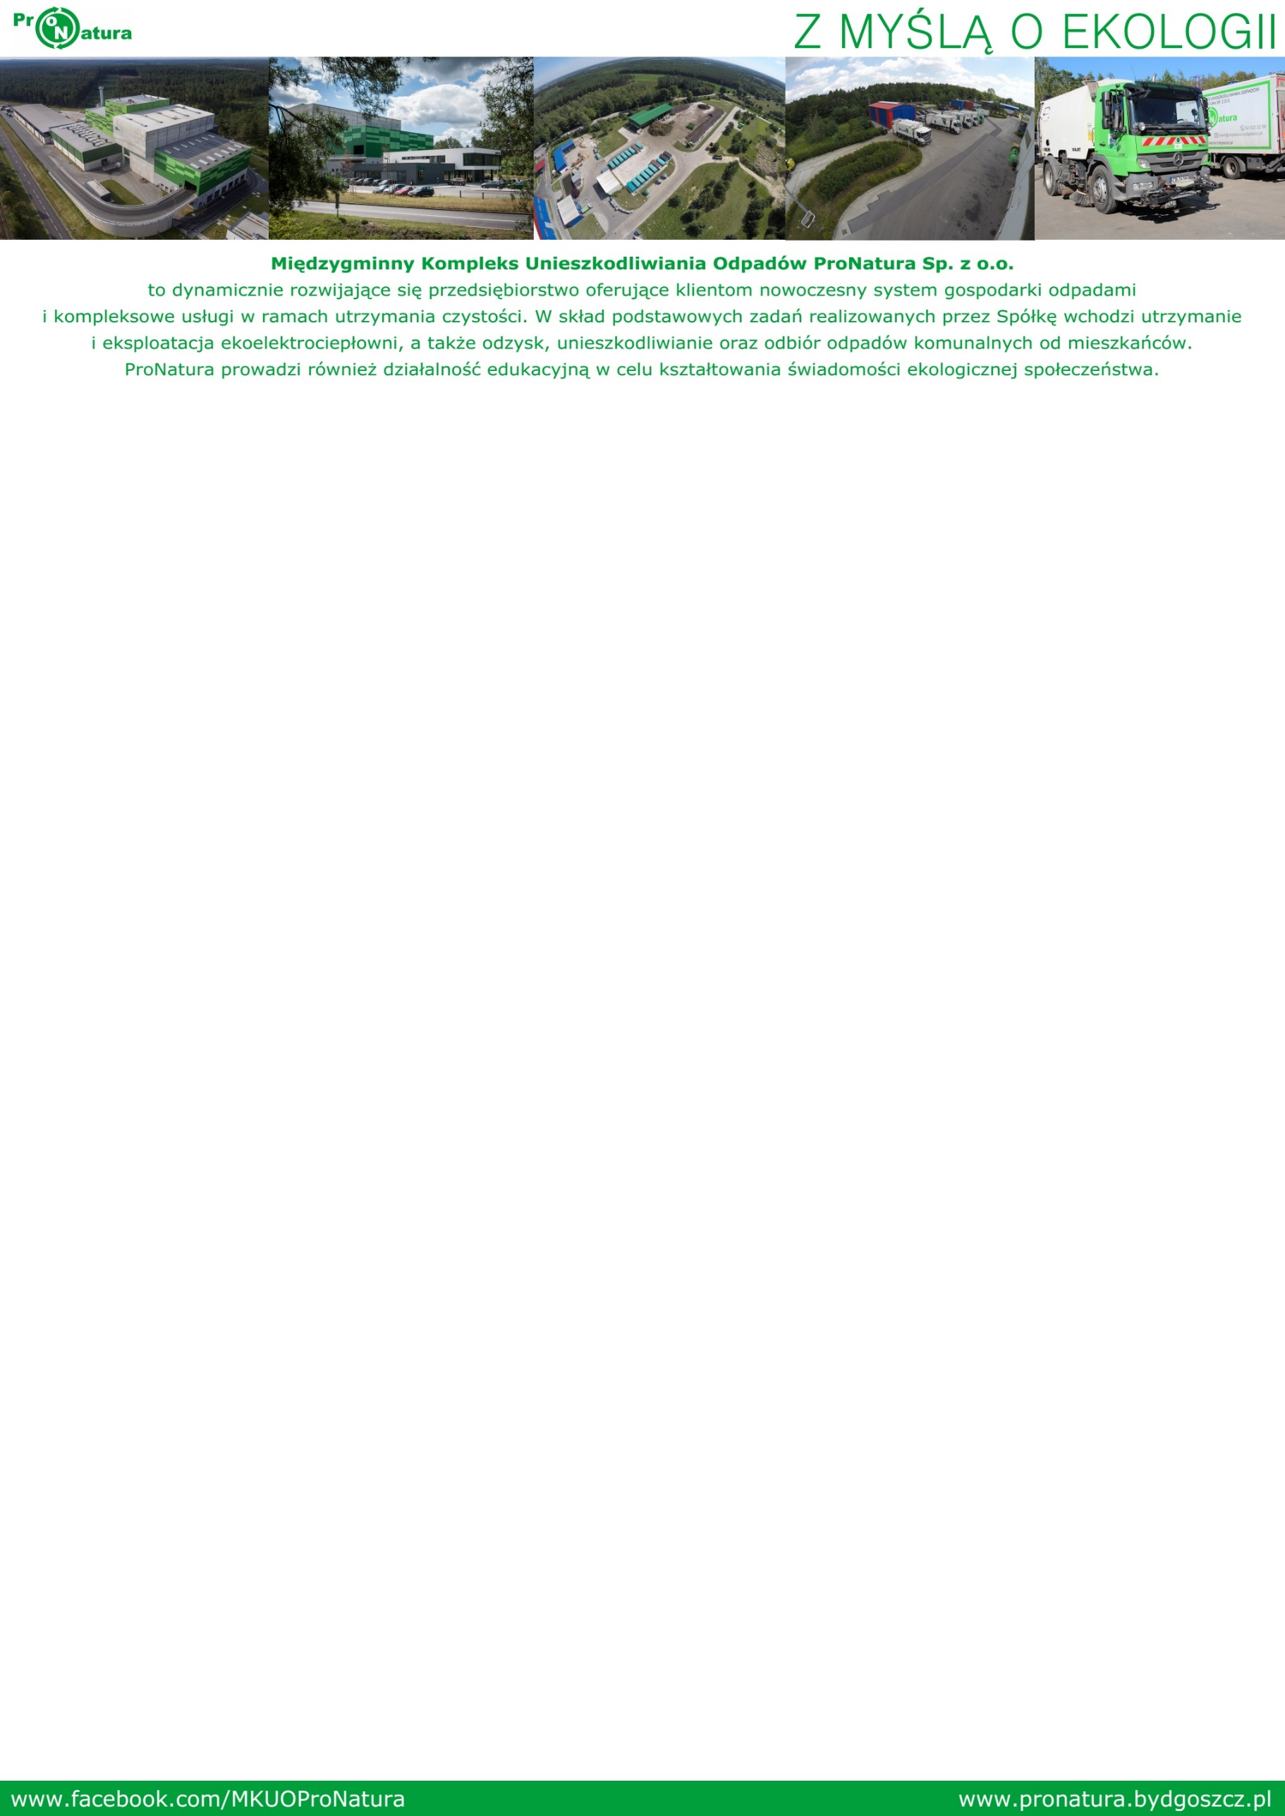

|  |  |  |  |
| --- | --- | --- | --- |
| **Kierowca ładowacz samochodu do 3,5 tony** | | | |
| **Miejsce pracy: ul. Prądocińska 28, Bydgoszcz, Dział Oczyszczania,**    **Do zadań Pracownika należeć będzie:** | | | |
| * kierowanie pojazdem służbowym do 3,5 tony, * prowadzenie dokumentacji jazdy, * utrzymanie pojazdu w należytym porządku, * oczyszczanie przystanków i opróżnianie koszy ulicznych, prace porządkowe . | | | |
| **Idealny kandydat powinien spełniać wymagania:** | | | |
| * wykształcenie zawodowe, * prawo jazdy kat. B, * minimum 2-letnie doświadczenie w prowadzeniu samochodu do 3,5 tony, * umiejętność pracy w zespole, * oświadczenie o nieorzeczonym zakazie wykonywania zawodu kierowcy, * odpowiedzialność, sumienność i dokładność. | | | |
| **Mile widziane:**   * wykształcenie mechaniczne. | | | |
| **Oferujemy:**   * umowę o pracę, * dodatki do wynagrodzenia, * pracę zmianową, w tym w porze nocnej, * fundusz świadczeń socjalnych (wczasy pod gruszą, świadczenia świąteczne), * system nagród pieniężnych (miesięczne i roczne), * pakiet medyczny finansowany przez firmę (lekarze specjaliści, stomatolog), * bezpłatne szczepienia profilaktyczne, * posiłki regeneracyjne w okresie zimowym, * odzież i obuwie robocze dobrej jakości oraz środki higieny.   **Oferty pracy prosimy kierować do MKUO ProNatura Sp. z o.o. pocztą elektroniczną na adres:**[**biuro@pronatura.bydgoszcz.pl**](mailto:biuro@pronatura.bydgoszcz.pl) **(nazwa stanowiska w temacie maila)**  **lub kontakt telefoniczny 690 448 120** | |
| Prosimy również o dołączenie do aplikacji klauzuli zawierającej  **zgodę na przetwarzanie Pani/Pana danych osobowych przez MKUO ProNatura Sp. z o.o. w Bydgoszczy dostępnej na** [**www.pronatura.bydgoszcz.pl/kariera**](http://www.pronatura.bydgoszcz.pl/kariera) | | |
|  | | |